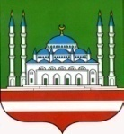

Департамент образования Мэрии г. Грозного
Муниципальное бюджетное общеобразовательное учреждение
«Средняя общеобразовательная школа № 33» г. Грозного
(МБОУ «СОШ № 33» г. Грозного)

Соьлжа-ГIалин Мэрин дешаран департамент
«Центральни юкъардешаран школа № 33»
Соьлжа-гIалин муниципальни юкъардешаран учреждени

ПРИКАЗ
01.09.2022г. | № | 127

г. Грозный

О создании бракеражной комиссии

В соответствии с Положением о бракеражной комиссии п р и к а з ы в а ю:

1. Создать на 2022-2023 учебный год при школе с 01 сентября 2022 года по 31 мая 2023 года бракеражную комиссию в следующем составе:
1. Ахтаева Х.А. - заместитель директора (ВР);
2. Эстамирова З.С.- медсестра;
3. Молаева З.М. - старший повар
2. Добавить в состав комиссии заменяющими лицами:
1. Ибрагимов Р.Д.-заместитель директора по АХР;
2. Бакаева Х. - повар.
3. Контроль исполнения настоящего приказа оставляю за собой.

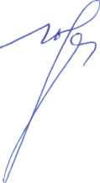
Директор П.Д. Ибрагимова

